**OPTIMALISASI PEMANFAATAAN ALAT PERAGA LINGKARAN**

**Kadek Rahayu Puspadewi1, I Putu Ade Andre Payadnya2, Putu Suarniti Noviantari3, Kadek Adi Wibawa4, Made Dharma Atmaja5**

1,2,3,4,5Pendidikan Matematika, Universitas Mahasaraswati Denpasar

*email*: [*pts.noviantari@ac.id*](mailto:pts.noviantari@ac.id)

**Abstract:***.* The purpose of this community service is to provide a solution in the form of training and assistance to teachers and students in using the tool display. Widiatmika Middle School is a private school with its address on Jalan Raya Udayana Campus, Pondok Taman Nusantara No.01, Jimbaran. From the results of interviews with partners, it was found that the school was still limited in using visual aids, especially in learning mathematics. The use of this teaching aid in learning is very important in supporting learning process. Visual aids that are utilized optimally can provide better and systematic learning, directly or indirectly, and can provide convenience for the teaching and learning process in schools. Community service activities in the form of training on the use of circle props at Widiatmika Middle School have been running smoothly. This one-day activity has been carried out offline. The enthusiasm of the lecturers and students in providing assistance as well as the enthusiasm of the training teachers and students made this activity run smoothly

**Keywords:** *teaching aids, learning mathematics*

**Abstrak:** Tujuan pengabdian masyarakat ini yaitu memberikan solusi berupa  
pelatihan serta pendampingan kepada guru dan siswa-siswi dalam menggunakan alat peraga. SMP Widiatmika merupakan sekolah swasta beralamat di Jalan Raya Kampus Udayana, Pondok Taman Nusantara No.01, Jimbaran. Dari hasil wawancara dengan mitra diperoleh permasalahan bahwa pihak sekolah masih terbatas dalam memanfaatkan alat peraga khususnya dalam pembelajaran matematika. Penggunaan alat peraga ini dalam pembelajaran sangat penting dalam menunjang proses pembelajaran. Alatperaga yang dimanfaatkan secara maksimal dapat memberikan pembelajaran yang lebih baik dan sistematis, secara langsung atau tidak langsung, serta dapat memberikan kemudahan bagi proses belajar mengajar di sekolah. Kegiatan pengabdian masyarakat berupa pelatihan pemanfaatan alat peraga lingkaran di SMP Widiatmika telah berjalan lancar. Kegiatan yang berlangsung selama satu hari ini telah dilaksanakan secara luring. Semangat para dosen dan mahasiswa dalam melakukan pendampingan begitu juga dengan antusias guru dan siswa pelatihan membuat kegiatan ini dapat berjalan dengan lancar.

.

**Kata kunci:** alat peraga, pembelajaran matematika

**PENDAHULUAN**

Pengabdian masyarakat merupakan salah satu dari Dharma PT.Pengabdian masyarakat yang dilakukan PT diharapkan merupakan hilirisasi/penerapan dari hasil riset yang telah dilakukan. Program pengabdian masyarakat yang dilakukan oleh masing-masing program studi diharapkan sesuai dengan roadmap pengabdian yang telah disusun dan dalam pelaksanaannya diharapkan melibatkan mahasiswa. Mitra pengabdian masyarakat ini adalah guru-guru matematika serta siswa-  
siswi kelas VII di SMP Widiatmika. Dari hasil wawancara dengan mitra pada Senin, 10 Oktober 2022 diperoleh permasalahan bahwa pihak sekolah masih terbatas dalam  
memanfaatkan alat peraga khususnya dalam pembelajaran matematika. Padahal penggunaan alat peraga ini dalam pembelajaran sangat penting dalam menunjang proses pembelajaran. Seperti yang dikemukakan Nurhasanah (2021) bahwa alat peraga yang dimanfaatkan secara maksimal dapat memberikan pembelajaran yang lebih baik dan sistematis, secara langsung atau tidak langsung, serta dapat memberikan kemudahan bagi proses belajar mengajar di sekolah. Dari permasalahan yang diperoleh maka tim pengabdian memberikan pelatihan penggunaan alat peraga khususnya pada materi lingkaran. Alat peraga yang diberikan adalah alat peraga untuk menghitung luas bangun datar lingkaran. Sebelum kegiatan, alat peraga ini telah disiapkan terlebih dahulu oleh tim dosen dengan bantuan mahasiswa.

Berdasarkan hasil wawancara dengan mitra, terdapat permasalahan yang ditangani yaitu masih terbatasnya pihak sekolah dalam memanfaatkan alat peraga dalam pembelajaran. Dari permasalahan yang diperoleh maka tim memberikan solusi berupa pelatihan serta pendampingan kepada guru dan siswa-siswi dalam menggunakan alat peraga.

**METODE**

Kegiatan pengabdian ini dilaksanakan secara luring. Kegiatan dilaksanakan di Ruang Kesenian SMP Widiatmika, Jalan Raya Kampus Udayana, Pondok Taman Nusantara No.01, Jimbaran. Tim Pelaksana kegiatan ini terdiri dari 5 orang dosen Prodi Pendidikan Matematika beserta 2 orang mahasiswa semester V. Adapun tim pelaksana kegiatan  
pengabdian ini yaitu Kadek Rahayu Puspadewi, S.Pd., M.Pd; I Putu Ade Andre Payadnya, S.Pd., M.Pd; Putu Suarniti Noviantari, S.Pd., M.Pd; Dr. Kadek Adi Wibawa, S.Pd., M.Pd; I Made Dharma Atmaja, S.Pd., M.Pd; Ni Made Hermayanti; dan Si Ayu Yogi Iswari. Metode yang digunakan untuk mengatasi permasalahan yang sedang dihadapi oleh mitra yaitu berupa pelatihan dan pendampingan

**PEMBAHASAN**

Alat peraga dalam pembelajaran sangat penting karena dapat membantu siswa untuk memvisualisasikan konsep-konsep yang abstrak dan sulit dipahami hanya dengan membaca teks atau melihat gambar.

Beberapa manfaat penggunaan alat peraga dalam pembelajaran meningkatkan pemahaman dan keterampilan siswa. Dengan memanipulasi alat peraga, siswa dapat memperdalam pemahaman mereka tentang konsep dan meningkatkan keterampilan pemecahan masalah. Selain itu alat peraga juga dapat meningkatkan minat siswa terhadap matematika. Dengan menggunakan alat peraga yang menarik dan interaktif, siswa dapat menjadi lebih tertarik dan terlibat dalam pembelajaran matematika.

Beberapa penelitian di Indonesia yang menunjukkan bahwa alat peraga dalam pembelajaran matematika sangat penting, sebagai berikut. 1) Penelitian oleh Murni et all (2022) yang bertujuan untuk mengetahui efektivitas penggunaan media manipulatif pada pembelajaran matematika siswa kelas III Sekolah Dasar. Hasil penelitian menunjukkan bahwa penggunaan manipulatif dapat meningkatkan hasil belajar matematika siswa. 2) Penelitian oleh Permatasari (2021) yang bertujuan untuk mengetahui efektivitas pengembangan media pembelajaran matematika berupa alat peraga. Hasil penelitian menunjukkan bahwa penggunaan alat peraga manipulatif dapat meningkatkan pemahaman dan hasil belajar matematika siswa.

Kegiatan pengabdian masyarakat ini meliputi 2 kegiatan utama yaitu pelatihan penggunaan alat peraga dan kegiatan pendampingan menggunakan alat peraga dengan bantuan lembar kerja. Kegiatan pengabdian diawali dengan pembukaan yang dihadiri oleh Kepala Sekolah SMP Widiatmika. Mitra pada kegiatan pengabdian ini terdiri dari 3 orang guru matematika dan 9 orang siswa kelas VII di SMP Widiatmika. Sedangkan tim pelaksana kegiatan pengabdian terdiri dari 4 orang dosen dan 2 orang mahasiswa. Keseluruhan kegiatan ini dilaksanakan di Ruang Kesenian SMP Widiatmika. Setelah kegiatan pembukaan kemudian dilanjutkan dengan pelatihan penggunaan alat peraga yang dipandu oleh Bapak I Putu Ade Andre Payadnya, S.Pd., M.Pd.

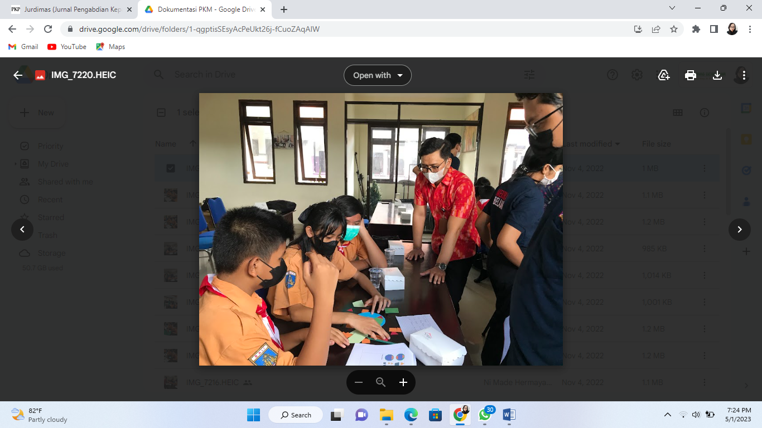

Gambar 1 Pelatihan Penggunaan Alat Peraga

Alat peraga yang disiapkan adalah alat peraga untuk menghitung luas bangun lingkaran. Sebelumnya alat peraga ini telah disiapkan oleh mahasiswa. Alat peraga yang disiapkan sebanyak 3 paket alat peraga, dimana setiap paketnya terdiri dari bangun trapesium, lingkaran, persegi, dan segitiga. Kegiatan pelatihan dilanjutkan dengan kegiatan pendampingan. Para peserta pelatihan dibagi menjadi 3 kelompok. Tim pelaksana bertugas mendampingi masing-masing kelompok dalam menggunakan alat peraga dengan bantuan lembar kerja yang telah disiapkan. Pada lembar kerja memuat Langkah-langkah yang harus dilakukan oleh peserta dalam menggunakan alat peraga. Kegiatan pendampingan diakhiri dengan penyampaian hasil kerja masing-  
masing kelompok. Guru dan siswa tampak antusias dalam kegiatan ini.

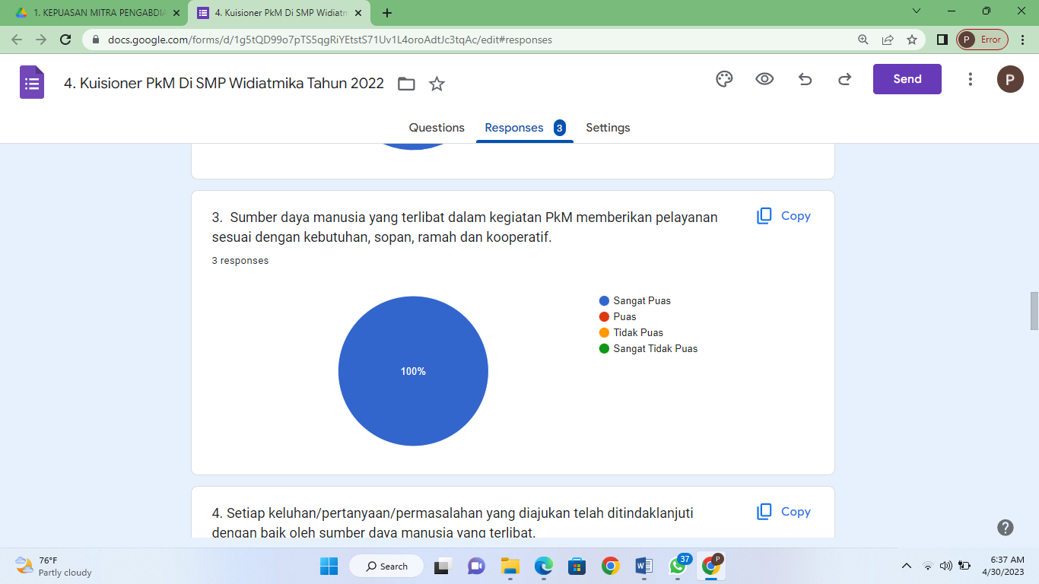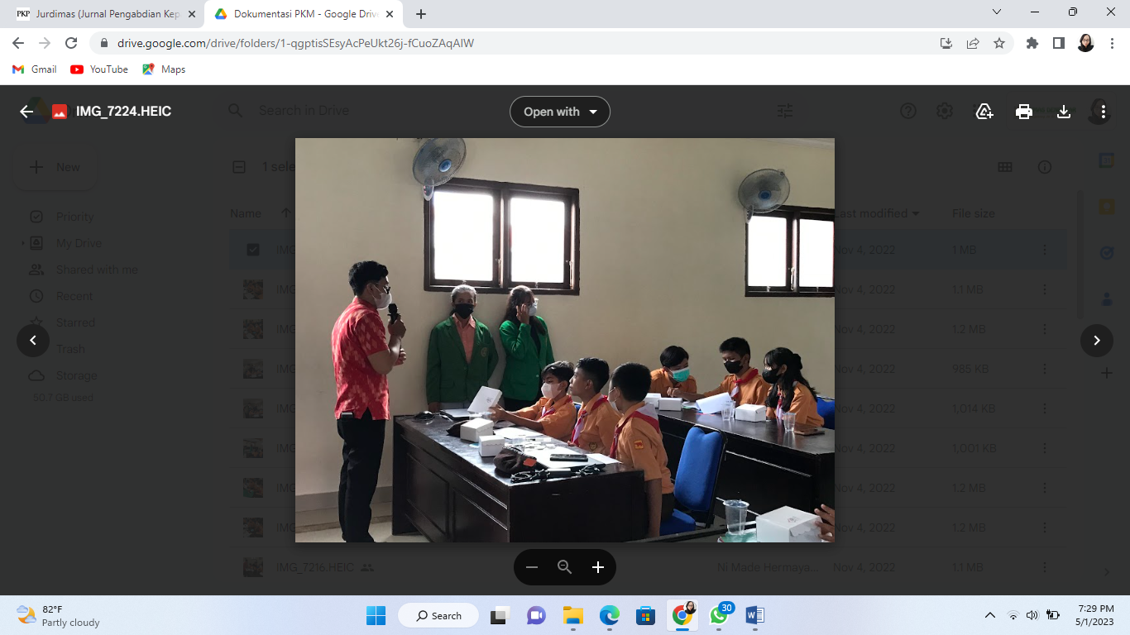

Gambar 2 Mahasiswa terlibat dalam pendampingan pelatihan penggunaan alat peraga

Kegiatan pengabdian masyarakat telah terealisasi sesuai rencana, dengan kata lain ketercapaiannya 100%. Keberhasilan kegiatan pengabdian ini dibuktikan dari hasil kuisioner yang dibagikan setelah kegiatan dengan item pernyataan sebagai berikut. sasaran kegiatan pengabdian kepada masyarakat yang diselenggarana sudah sesuai dan tepat mendapatkan respone sangat puas sebesar 66,7% dan puas sebesar 33,3%,dapat dilihat pada diagram dibawah ini.

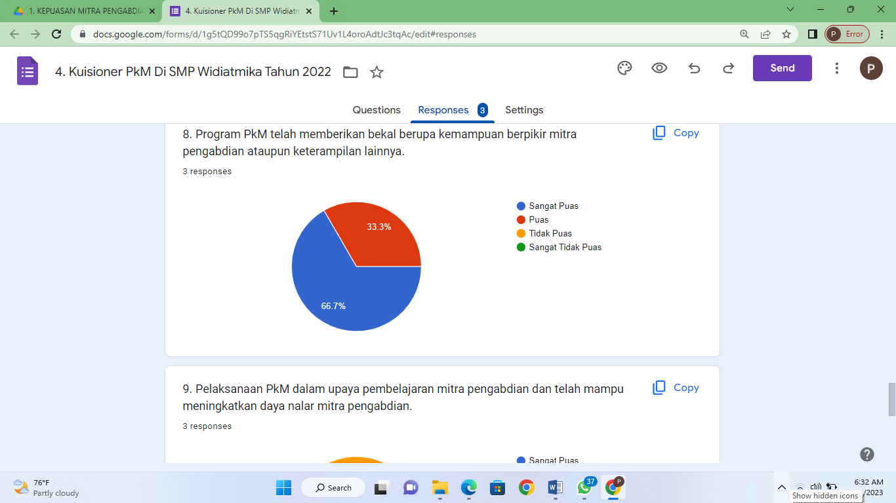

Diagram 1. Hasil Responden terhadap kesesuaian dan ketetapan program pengabdian

Sumber daya manusia yang terlibat dalam kegiatan PkM memberikan pelayanan sesuai dengan kebutuhan, sopan, ramah dan kooperatif medapakan respone sangat puas sebesar 100%.

Diagram 2. Hasil Responden terhadap pelayanan sesuai dengan kebutuhan

Program pengabdian masyarakat sesuai dengan kebutuhan mendapat respone puas sebesar 100%. Program pengabdian telah memberikan bekal berupa kemampuan berpikir mitra pengabdian ataupun keterampilan lainnya mendapat respone sangat puas sebesar 66,7%. Pelaksanaan pengabdian dalam upaya pembelajaran mitra pengabdian dan telah mampu meningkatkan daya nalar mitra pengabdian mendapatkan respone sangat puas sebesar 66,7%.

**SIMPULAN**

Kegiatan pengabdian masyarakat berupa pelatihan pemanfaatan alat peraga lingkaran di SMP Widiatmika telah berjalan lancar. Kegiatan yang berlangsung selama satu hari ini telah dilaksanakan secara luring. Semangat para dosen dan mahasiswa dalam melakukan pendampingan begitu juga dengan antusias guru dan siswa pelatihan membuat kegiatan ini dapat berjalan dengan lancar. Partisipasi mitra dalam hal ini SMP Widiatmika adalah sekolah menyediakan tempat pelaksanaan kegiatan serta fasilitas wifi untuk menunjang kegiatan. Semua kegiatan yang ditujukan untuk menjadi solusi dalam kegiatan Pengabdian Masyarakat ini sudah berjalan dengan lancar dan sudah mencapai target yang lebih dari cukup.

**DAFTAR PUSTAKA**

Murni, et all. 2013. Penggunaan Media manipulatih Dalam Pembelajaran Matematika Untuk Meningkatkan Hasil Belajar Siswa Di Sekolah Dasar. Vol 6 No 2. <http://dx.doi.org/10.30651/else.v6i2.13434>

Nurhasanah.2021. Pemanfaaatan Alat Peraga Sebagai Sumber Belajar Dalam Pelaksanaan Pembelajaran Matematika. Jurnal Studi Pendidikan, Fitrah, 11(1), 1-  
12.

Permatasari, et all. 2021. Pengembangan Media Pembelajaran Matematika Berupa Alat Peraga. Vol 9 No 2. <http://dx.doi.org/10.21831/jpms.v9i2.25823>

SMP Widiatmika. <https://widiatmika.sch.id/id/smp/profil-sekolah/>